Język polski – Matura 2020/2021

Zadania egzaminacyjne w świetle proponowanych ograniczeń wymagań na egzaminie maturalnym w 2020/2021

Dokument:
Podstawa programowa kształcenia ogólnego
Rozporządzenie ministra edukacji narodowej o podstawie programowej wychowania przedszkolnego oraz kształcenia ogólnego w poszczególnych typach szkół (Dz.U. z 2012 r. poz. 977, ze zm.)

Ograniczenie wymagań w zakresie świadomości językowej na III i IV etapie

Zadanie egzaminacyjne

Przykład 1.

Ograniczenie wymagań egzaminacyjnych ma wpływ na rodzaj wybieranych tekstów.
Przykładowe zadania sprawdzające rozumienie zagadnień dotyczących perswazji i manipulacji językowej.
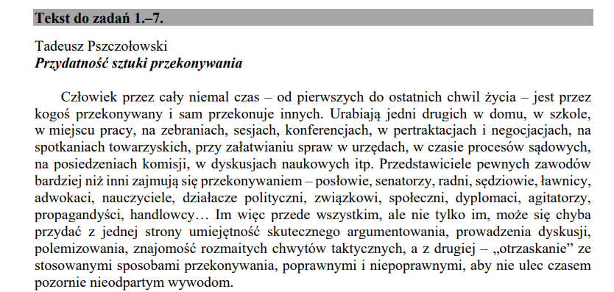

Tekst Pszczołowskiego dotyczył zagadnień perswazji ale i manipulacji. Przy rezygnacji wymagania dotyczącego tych zagadnień, podobne teksty nie pojawią się na egzaminie maturalnym.
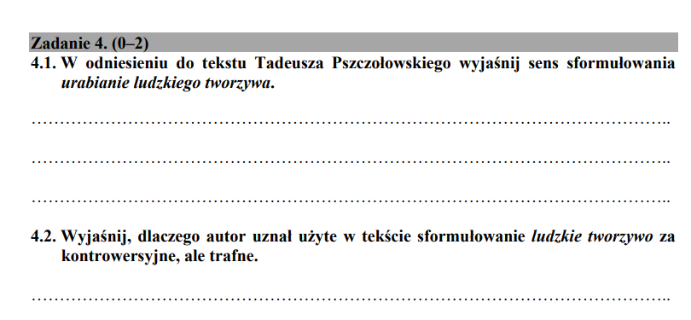
Ograniczenie wymagań sprawia, że zadania dotyczące perswazji i manipulacji nie pojawią się na egzaminie.
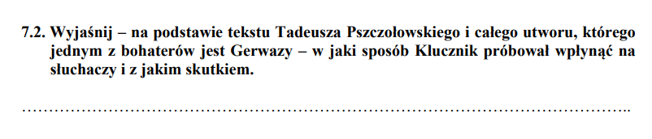
Zamieszczony w arkuszu fragment Pana Tadeusza Adama Mickiewicza wymagał w części 7.1. rozpoznania autora i dzieła – to lektura obowiązkowa oznaczona gwiazdką – ten rodzaj zadań pozostaje.
Polecenie 7.2. Ograniczenie wymagań sprawia, że nie możemy pytać o sposób wpływania mówcy na odbiorców, ponieważ umiejętność rozpoznawania zabiegów retorycznych i erystycznych została wyłączona z umiejętności sprawdzanych na egzaminie.

Przykład 2.

Przykład rozprawki problemowej
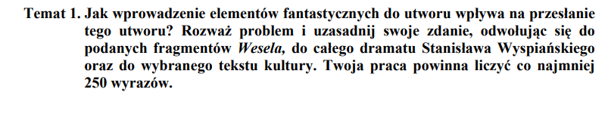
Formuła tematu pozostaje bez zmian.
- Tekstem źródłowym może być lektura oznaczona gwiazdką.
- Tekstem źródłowym może być dowolny fragment epicki lub dramatyczny.
Maturzysta powinien się wykazać znajomością lektur wskazanych w wymaganiach egzaminacyjnych.
Może wykorzystać w argumentacji każdy inny tekst kultury.

Przykłady ćwiczeń

Ćwiczenie 1.

W przygotowaniu do testu szczególnie ważne są ćwiczenia w budowaniu planu odtwórczego dowolnego tekstu publicystycznego lub popularnonaukowego.
Korzyści płynące z tego rodzaju ćwiczeń.
- Konieczność zbudowania planu odtwórczego uczy patrzenia na kompozycję tekstu.
- Plan odtwórczy pozwala określać główną myśl (temat tekstu) oraz sposób jej rozwijania w tekście – przygotowuje w ten sposób do zadań sprawdzających rozumienie tekstu i sposobu jego budowy oraz do napisania streszczenia tekstu.
- Plan odtwórczy cudzego tekstu uczy myślenia całościowego i pozwala na przygotowanie planu własnej wypowiedzi – niezbędnego do napisania wypracowania.
Ćwiczenia w budowaniu planu odtwórczego dobrze funkcjonują zarówno w nauczaniu stacjonarnym, jak i nauczaniu zdalnym.
- dostępność tekstów online;
- łatwość przygotowania ćwiczeń;
- przy wyborze dowolnych tekstów bezpieczne propozycje zadania domowego, bez obawy wykorzystania gotowych rozwiązań z internetu.

Ćwiczenie 2.

Ćwiczenia w budowaniu akapitów analitycznych i syntetycznych.
Dobre opanowanie budowy akapitu, w którym formułujemy argument uzasadniający przyjętą tezę oraz ilustrujemy swój argument przykładem.
Przypomnienie zasady budowy akapitów:
Pomocna literatura:
- Praktyczna stylistyka nie tylko dla polonistów, red. Edyta Bańkowska i Agnieszka Mikołajczuk, Warszawa 2003.
- Jolanta Maćkiewicz, Jak dobrze pisać? Od myśli do tekstu, Warszawa 2017.
Ćwiczenia w budowaniu akapitów analitycznych i syntetycznych.
- Formułujemy dowolną tezę.
- Polecenie zredagowania akapitu analitycznego, w którym uczeń musi sformułować argument, zilustrować go przykładem i w zakończeniu akapitu sformułować wniosek cząstkowy powiązany z tezą.
- Uczniowie budują akapit analityczny wg. podanego schematu:
a) jedno / dwa zdania nawiązujące do tezy,
b) główna myśl akapitu (wypowiedzenie tematowe wokół którego budujemy argumentację),
c) argument uzasadniający główną myśl zilustrowany przykładem z wybranego tekstu kultury,
d) wniosek cząstkowy zamykający akapit i powiązany z tezą.

Przygotowanie: Maria Romanowska

